組合語言期末project

109學年第一學期

教授:朱守禮

第23組

學生:

資訊二甲10827102沈柏融

資訊二甲10827108鄞志良

資訊二甲10827111袁本誠

1. 程式說明:

本project之程式main.c，包含函數name、id和drawJuliaSet，構成能列印出組別、組員姓名、組員學號之程式，學號部分設計成需手動輸入學生學號，再輸入p，最後將學號加總，輸出成總和。爾後印出drawJulia set 之動畫及動畫結束時的”happy new year”..等訊息。

1. 設計重點說明:

（1）name程式設計說明：

a.規劃4個記憶體區塊，分別存放組別及組員的英文姓名。

b.組別與組員名單已事先填入所屬之記憶體區塊。

c.撰寫程式，印出組別與組員姓名。

(２）id 程式設計說明：

ａ.規劃4個記憶體位址，作為之後輸入組員學號與總和的緩衝區

b.請以輸入的方式，輸入三個組員的學號，並記錄於先前規劃的記憶體位址。

c.學號輸入完後，將3組輸入學號加總成一個數值，記錄於第4個記憶體區塊。

d.輸入完3組學號後，按下p鍵，即分行印出完整的組員學號與學號總和。

1. drawJuliaSet 程式設計說明：

先參考範例之C語言程式，後使用ARM組合語言重新撰寫這個函數，

且儲存在drawJuliaSet.s檔案中。

（４）main程式設計說明：

a.在main中呼叫name、id和drawJuliaSet函數，分別達成前三支函數的分項功能。

b.應用name與id函數所記錄的資料，輸出完整的組別、組員資訊、與組員學號數值計算結果。

c.應用ARM組合語言版本之drawJuliaSet函數，畫出JuliaSet動畫。

1. 驗證結果與指定項目:

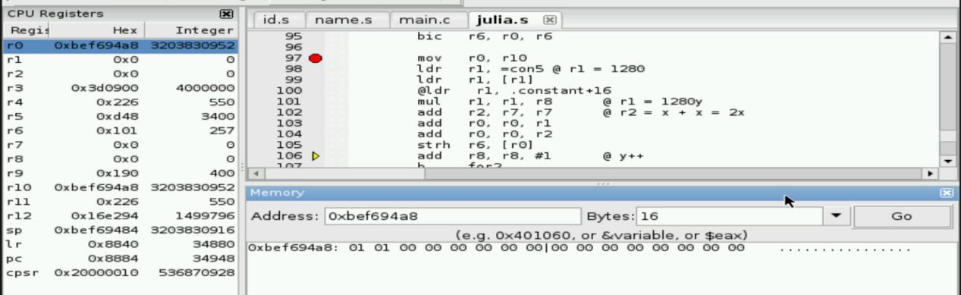

frame起始位置 : bef6 9488

frame結束位置 : bf2e d488

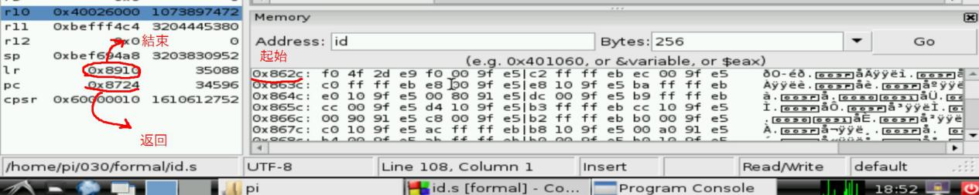

ID 開始之 address ( 0x862c )

ID 返回之 address ( 0x8724 )

ID 結束之 address ( 0x8910 )

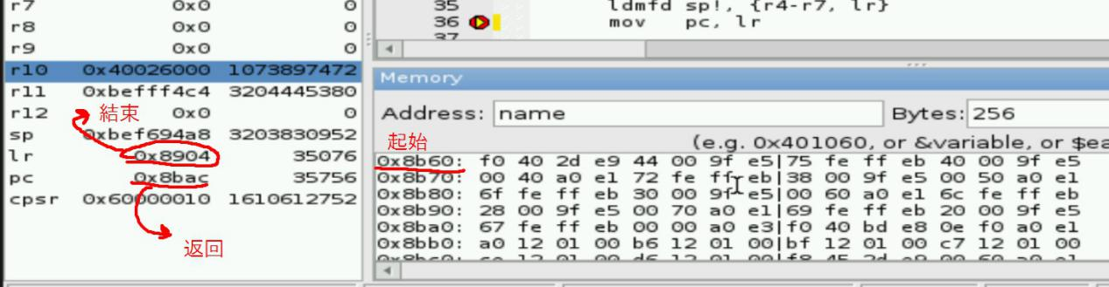

name 開始之 address ( 0x8b60 )

name 返回之 address ( 0x8bac )

name 結束之 address ( 0x8904 )

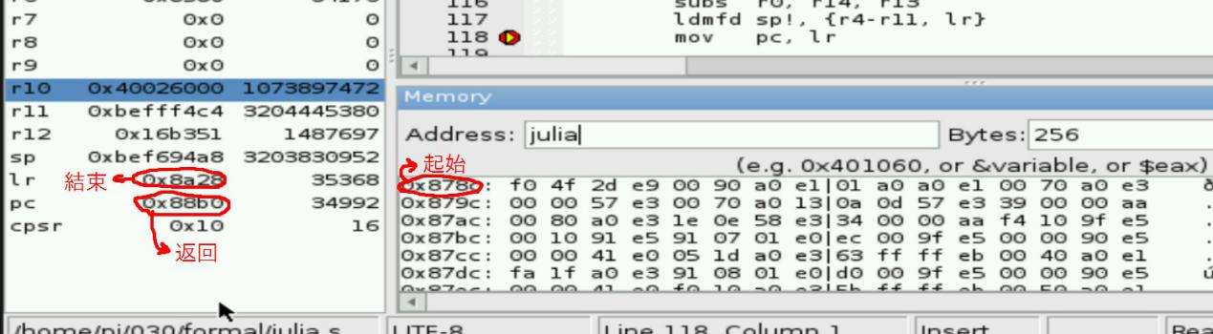

julia 開始之 address ( 0x878c )

julia 返回之 address ( 0x88b0 )

julia 結束之 address ( 0x8a28 )

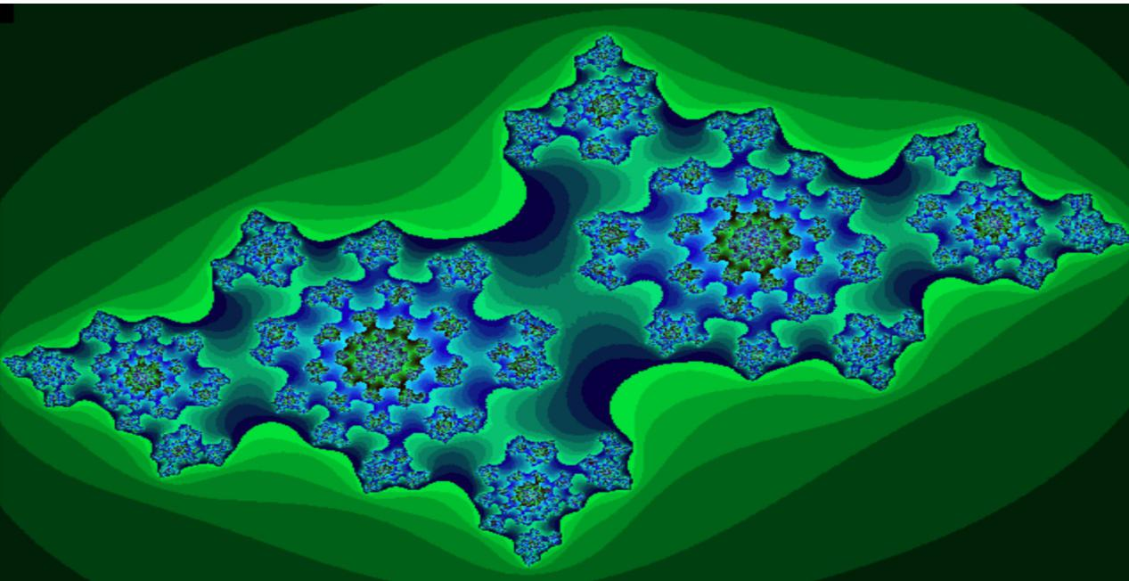

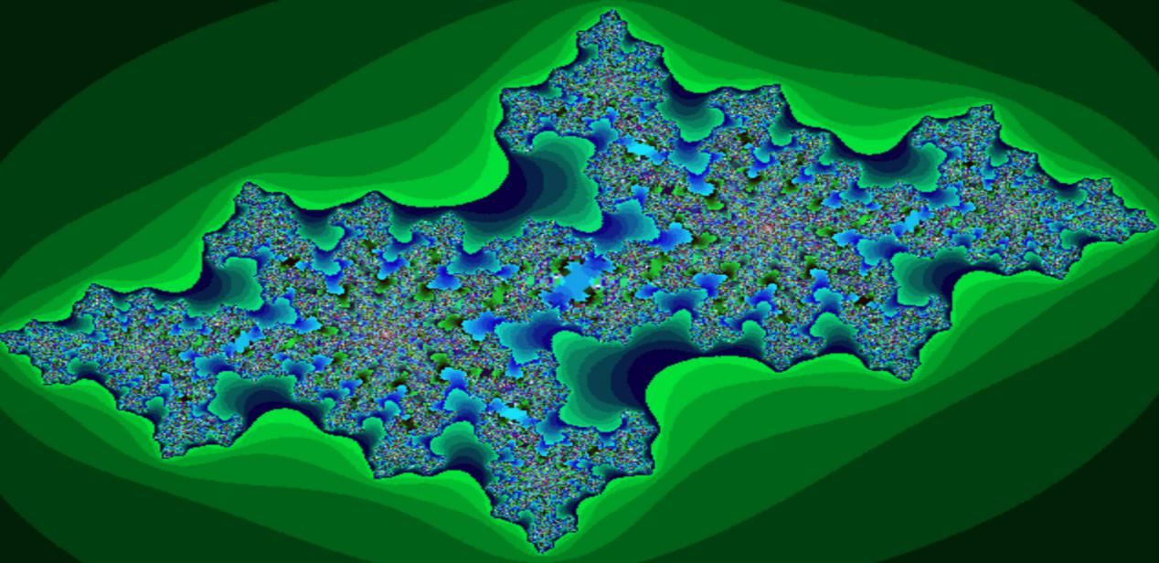

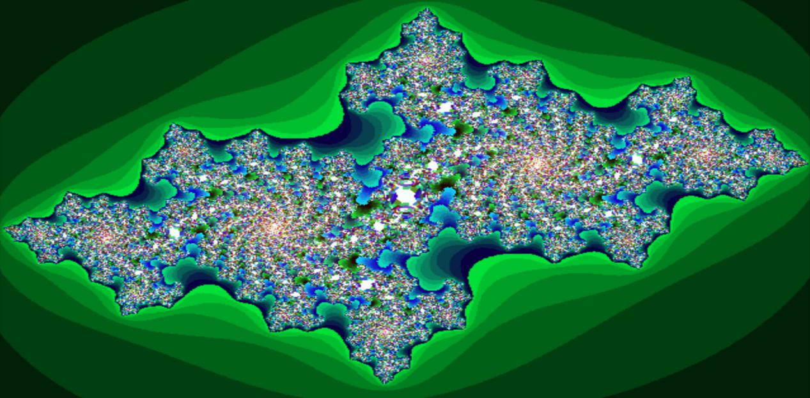



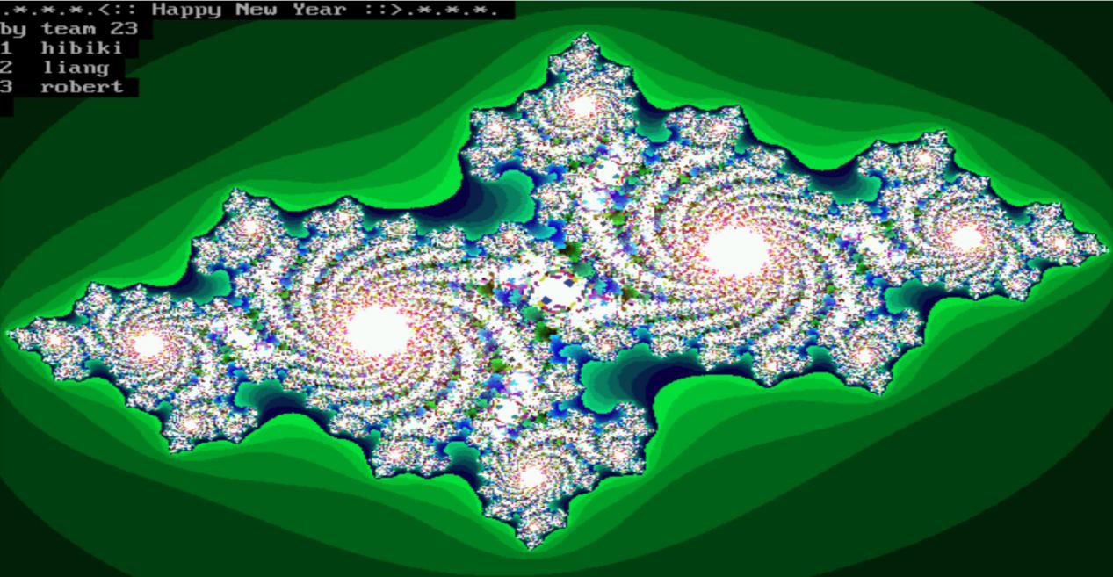

1. 心得:
2. 沈柏融:

有了上次作業的經驗，使得對組語語法更加熟悉外，在編輯及資料查詢上也迅速了許多，但這次多了兩大問題，要用c去結合組語和juliaset，這兩者光是在理解上就花費了大量時間及精力，好在組員理解後不厭其煩的教導，才讓我對這次作業有突破性的了解。

(2)鄞志良:

雖然有期中project的經驗但這次的程式比上次又更難，這次又多了一些新的東西。尤其是JuliaSet的部分，完全不知道要怎麼做，後來穩定下來後，才發現這次的任務就是要用教授提供的ｃ語言程式、搭配其中寫的ｎａｍｅ、ｉｄ、drawJuliaset，其中最麻煩的是修改drawJuliaset的組合語言，而這次所用到的東西都是這次所學的範圍，最重要的是運用到二維陣列和迴圈，因此寫完程式之後令我對老師在上課所講的內容更進一步的了解。

(3)袁本誠:

在寫這次project時，其實我寫的蠻自信的，因為只是單純的運算，只要確定哪個暫存器能動，哪個不能就行，但是最一 開始for迴圈忘記把y設0，導致寫完後一直無法產生圖片，我也沒發現是我忘記設0，因為那是最基本的定值，給別人幫忙看才發現，這再度提醒我寫程式千萬不可大意，debug要從頭一步一步來。

1. 分工:

(1)沈柏融:查資料、改寫main程式

(2)鄞志良:查資料、製作word檔

(3)袁本誠:查資料、編寫julia程式